3. งานป้องกันปราบปราบ
ข้อมูล ณ วันที่ 31 มีนาคม 2568
ต.ค. 2567
เมื่อวันที่ 4 ต.ค. 2567 เวลา 10.00 - 11.00 น. ได้มีการดำเนินการตามโครงการครูแดร์ สภ.กมลา “ปลูกจิตสำนึกรักสถาบันชาติ ศาสนา พระมหากษัตริย์” และดำเนินการตาม “โครงการการศึกษาเพื่อต่อต้านการใช้ยาเสพติดในเด็กนักเรียน" (D.A.R.E.) เข้าทำการสอน โครงการการศึกษาเพื่อต่อต้านการใช้ยาเสพติดในเด็กนักเรียน แดร์ (D.A.R.E.) ร.ร.ราชประชานุเคราะห์36 จังหวัดภูเก็ต พ.ต.ต.ประเสริฐ วันหวัง สวป.สภ.กมลา และ ร.ต.อ.ซ่อและ ดาหมาด รอง สวป.สภ.กมลา ดำเนินการสอนนักเรียนตามโครงการแดร์ ( D.A.R.E.) ชั้นประถมศึกษาปีที่ 5/1 โรงเรียนราชประชานุเคราะห์36 อ.กะทู้ จ.ภูเก็ต
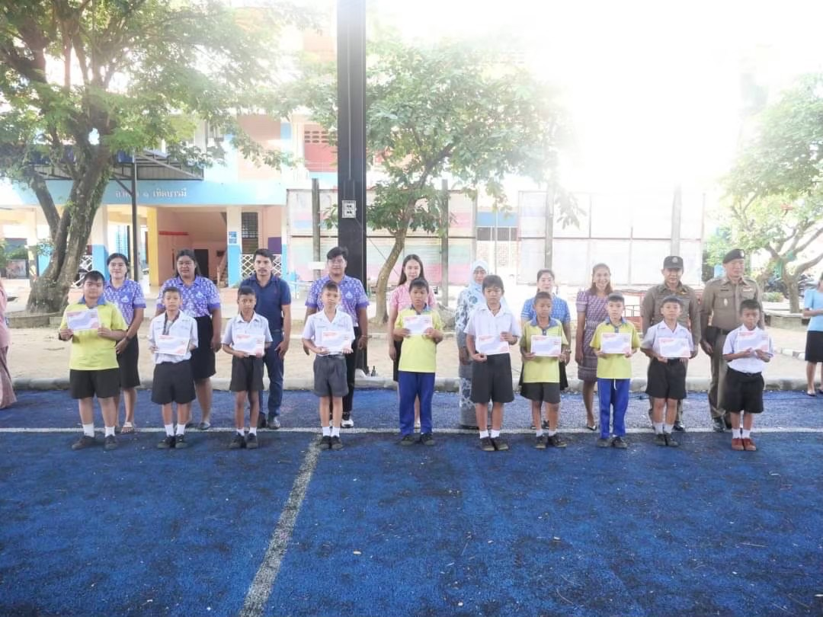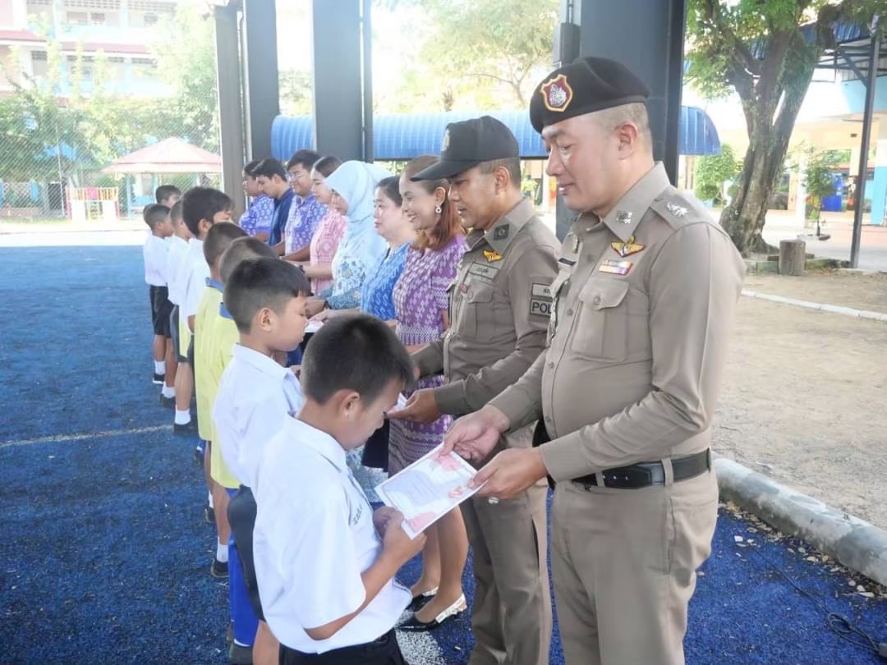

เมื่อวันที่ 15 ต.ค. 67 เวลา 13.00 น. เจ้าหน้าที่ตำรวจสายตรวจรถยนต์ รถจักรยานยนต์ สถานีตำรวจภูธรกมลา ได้ดำเนินการซ้อมแผนเผชิญเหตุกรณีคนร้ายประทุษร้ายต่อทรัพย์ร้านทอง เพื่อเป็นการเตรียมความพร้อมของเจ้าหน้าที่ตำรวจ ในการออกปฏิบัติหน้าที่ให้มีความพร้อมและนำไปเป็นแนวทางในการปฏิบัติเมื่อมีเหตุการณ์หรือสถานการณ์จริงสามารถนำไปปรับใช้ได้อย่างมีประสิทธิภาพ

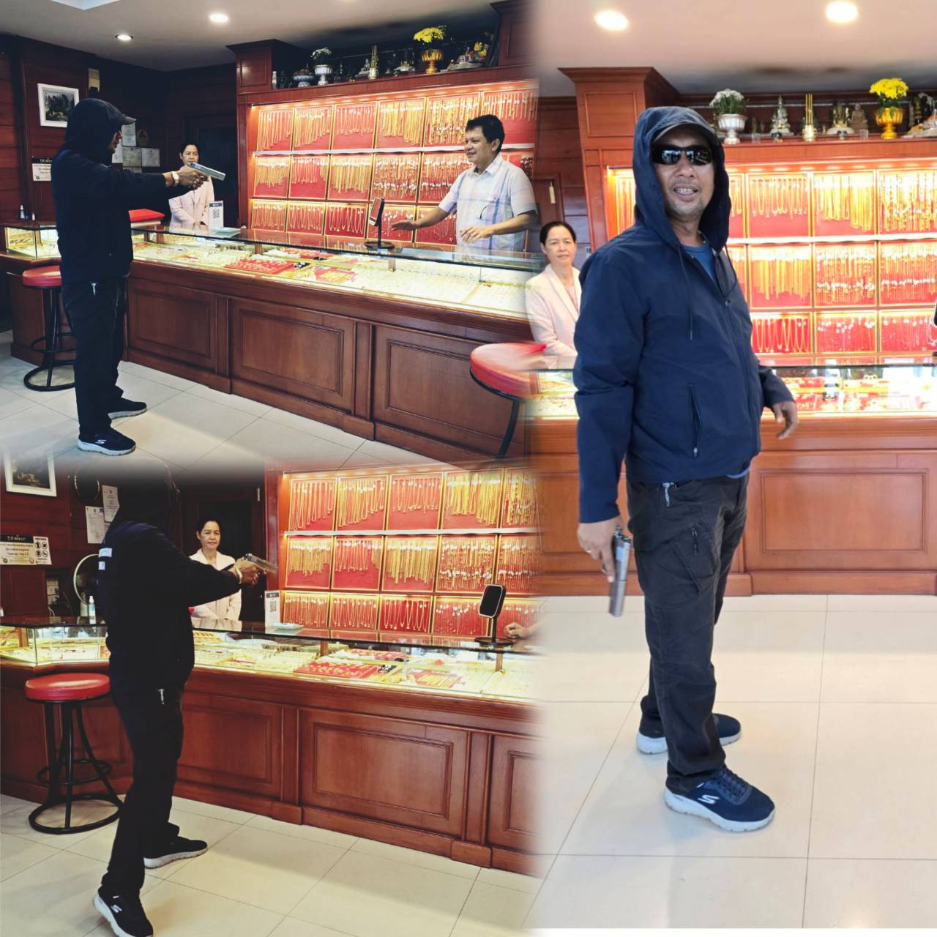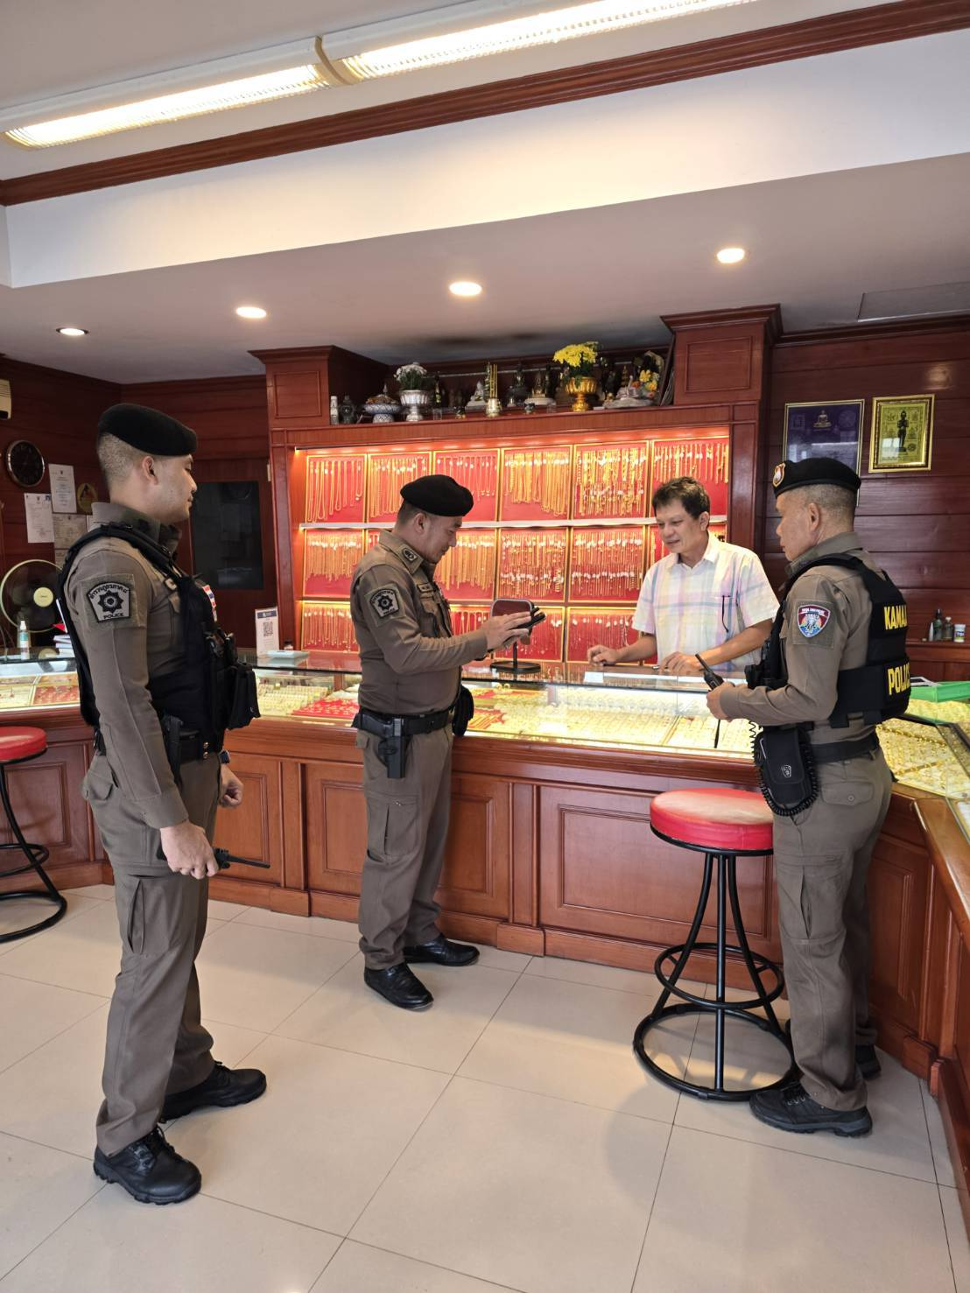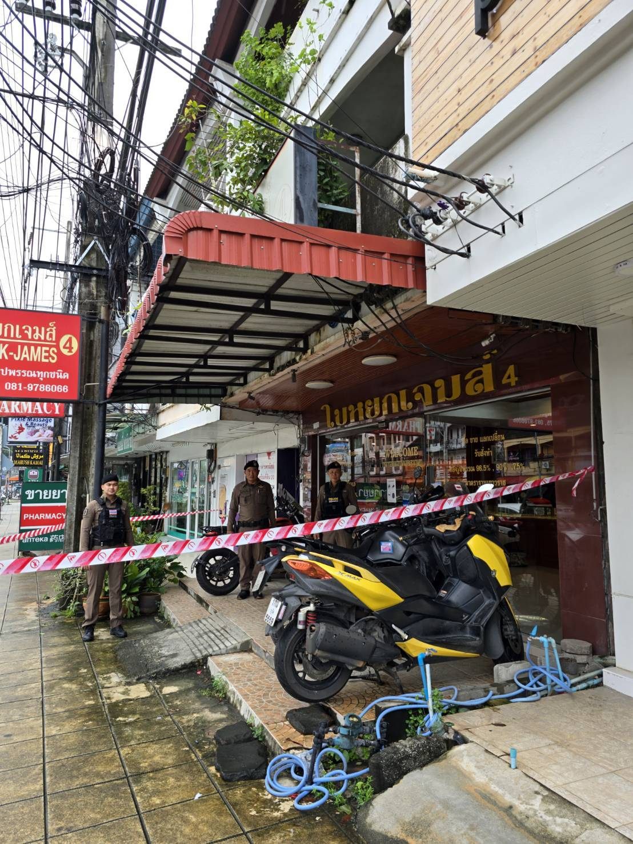

เมื่อวันที่ 22 ต.ค. 67 เวลา 13.00 น. พ.ต.ต.ประเสริฐ วันหวังสวป.สภ.กมลา พร้อมด้วยกมลา 20 ข่ายสายตรวจ ออก ว.4 พบปะผู้นำชุมชนผู้ใหญ่บ้านหมู่ที่ 1 บ้านบางหวานเพื่อแลกเปลี่ยนข้อมูลรวมถึงรับทราบปัญหาและแนวทางการแก้ไขที่เกิดขึ้นภายในชุมชน
